Гравюра на пластике (из опыта работы)
В нашей детской художественной школе учащиеся начальных классов (1-4) получают навыки работы с различными материалами. Начинают с простого графитного карандаш, фломастера, маркера, потом в ход идут сухая и масляная пастель. Осваивая работу с акварелью и гуашью, учатся свободно владеть кистью, изучают характеристики материалов, красок, постигают азы композиции, можно сказать делают первые шаги в освоении художественного ремесла.
Так что ко мне в 5 класс приходят ребята уже с начальными знаниями. В дальнейшем с 5 по 8 класс мы осваиваем такие дисциплины как рисунок, живопись и композиция. Я делаю акцент на композиции, так как считаю, что знания законов композиции является главенствующим во всем: и в рисунке, и в живописи. Встречаются, конечно, дети с врожденным чувством композиции, на каком-то внутреннем наитии выстраивают удачно плоскость листа, но это бывает очень редко.
На занятиях по композиции учащиеся выполняют задания на различные темы и разными материалами, для них всегда интересно изучение новых средств реализации их замыслов. Мы пробывали делать композиции в технике граттаж, диатипия, но всегда хотелось испытать свои силы в печатной технике.
На базе нашей детской художественной школы проводится Всероссийский конкурс «Крылатые легенды народов Башкортостана». На конкурс привозят и присылают детские работы со всей республики и страны. В конкурсе участвуют работы, отображающие легенды, мифы, сказки, эпосы народов, проживающих в нашей многонациональной республике. В прошлые годы мои ученики рисовали на конкурс в различных техниках: акварель, гуашь, масляная пастель, диатипия и маркер. В этот раз было решено попробовать свои силы в технике печатной графики. Но было одно но: я в основном занимался живописью, печатной графикой - никогда. Тем более ученики…. Но кличь брошен и отступать некуда. Задача поставлена - и её надо решать.
Техник эстампа - печатной графики - великое множество. Не буду их все перечислять. Ознакомившись с литературой по данной тематике, оставил наиболее приемлемые – сухая игла, ксилография, линогравюра и гравюра на картоне. Главное преимущество эстампа в том, что он позволяет тиражировать графические листы. Ещё я нигде об этом не читал, но слышал от художников-графиков, что можно использовать полистирол.
Случайным или закономерным образом мой выбор пал на наименее травмоопасный в обработке материал – это вспененный пластик ПВХ, который применяется часто в рекламе. Для его обработки достаточно применять различной толщины гвозди, даже не пишущая шариковая ручка может продавить поверхность ПВХ и нанести различные линии и штрихи. Нужен небольшой нажим - и пластик продавливается. Наиболее удобен пластик толщиной 3 мм. Края пластика можно обрезать ножницами или с осторожностью резаком. В идеале при работе с пластиком можно применять и штихели для выборки более широких линий. Штихели обычно очень остро затачиваются и если у детей еще нет опыта работы с этим инструментом, то они небезопасны, поэтому на первых порах можно обойтись и без них.
Материал ПВХ уникален в простоте его обработки и легкости гравировки. Конечно, все начинается с детальной проработки эскиза. Нужно учитывать, что оттиск получается зеркальным. Важно в эскизе распределение, гармоничное расположение черных и белых пятен. Выявить тоновый контраст, композиционный центр. Эскиз можно перенести на пластик с помощью копировальной бумаги, а затем обвести шариковой ручкой. По мере гравирования нужно учитывать тоновый контраст, касание белых и черных пятен.
Разнообразие штриха обогащает выразительность воплощаемого замысла, дает определенную серебристость среднего тона. Но важно не переусердствовать, ведь только согласованное, стройное распределение черных, белых и средних по тону пятен делает работу наиболее завершенной и грамотной. На пути к совершенству не обойтись без проб и ошибок. Мастерство приходит с опытом. Поэтому я со своими учениками и дальше будем осваивать печатную графику – гравюру на пластике ПВХ.

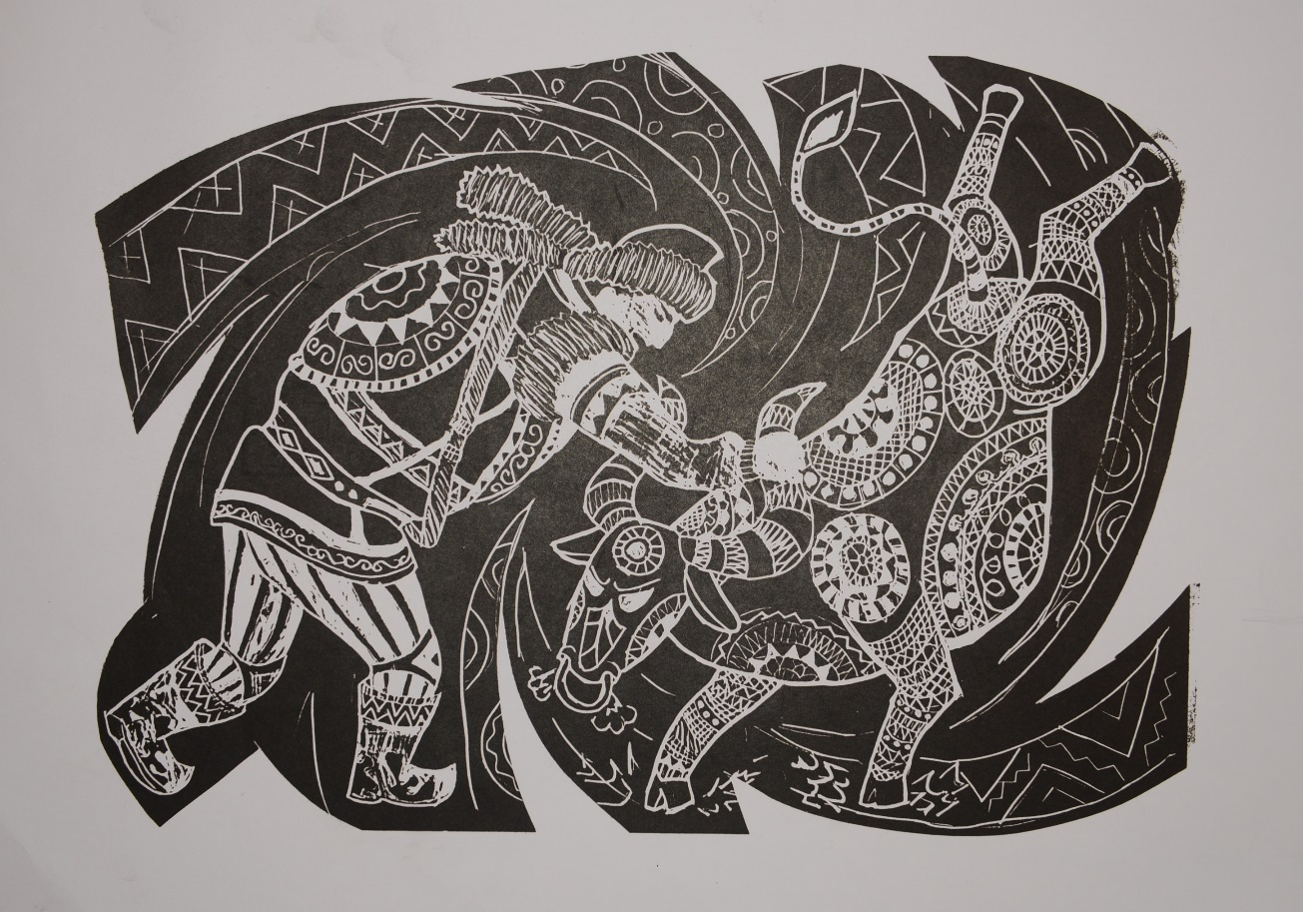

Насырова Дарина, 12 лет, «Урал-батыр», «Схватка с быком»
Диплом 2 степени

